22.05.2020. группа 2-3 бф.
Правила пользования медицинской аптечкой.

Аптечка первой помощи: общие требования, средства помощи.
Инструкция по использованию медицинская аптечка транспортного средства. Какой должна быть автомобильная аптечка Многие водители относятся к необходимости наличия аптечки в автомобиле, как обязательному условию на случай проверки инспектором ДПС - не более. Но, на самом деле этот компонент оснащения машины крайне важен. Автомобильная аптечка может спасти жизнь при ДТП или в случае получения травмы при проведении ремонта. Содержимое аптечки Согласно требованиям Минздравсоцразвития РФ от 2 009 года в комплект первой помощи на автомобиле сейчас входит следующее. Кровоостанавливающий жгут (1). Набор стерильных бинтов (5). Набор нестерильных бинтов (5). .Салфетки стерильные марлевые (1 уп.). Стерильный пакет для перевязки (1). Клейкий бактерицидный пластырь 160×40 (2). Клейкий бактерицидный пластырь 72×19 (10). Ленточный лейкопластырь шириной 1см – 1 рулон (250см). Мундштук для выполнения дыхания рот в рот (1). Гигиенические перчатки (1). Ножницы (1). Инструкция по применению автомобильной аптечки и ее содержимого. В комплектации аптечки полностью отсутствуют лекарства в связи с особыми требованиями к хранению, чего невозможно добиться в условиях автомобильного багажника. К тому же, практически невозможно без специального образования определить необходимость и дозировку применения лекарственного препарата. Было увеличено количество кровоостанавливающих средств. Ведь по статистике большая часть смертей при ДТП случается по причине потери крови. Разработчики учли опыт многих стран мира, где аптечки давно комплектуются таким образом. Срок годности в итоге заметно вырос с 1,5 года раньше до 4,5 лет сейчас. Дополнительная комплектация Перечень препаратов, находящихся в аптечке, является рекомендательным. Но никто не оштрафует водителя за наличие в ней различных лекарственных препаратов сверх нормы. Каждый владелец автомобиля волен дополнять аптечку по своему усмотрению. Чаще всего докладывают препараты с учетом особенностей своего организма.
Источник: https://alfcars.ru/motorist/instruction-for-use-is-the-medical-kit-of-the-vehicle-what-should-be-the-firstaid-kit.html © alfcars.ru | Про автомобили. Все, что нужно знать
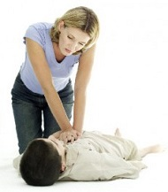Пример хорошей аптечки Из других дополнений желательно положить в машину еще один резиновый жгут, купленный отдельно от комплекта. Все дело в том, что стандартный жгут имеет свойство рваться. Особенно при попытках остановить кровь при повреждении бедра. Также можно положить в аптечку специальные противоожоговые бинты. Помимо этого, желательно добавить анестетики. Наиболее эффективными препаратами являются: Ампулы Баралгина со шприцами. Нимесулид. Эти препараты хорошо переносят как холод, так и сильную жару, сохраняя при этом все свои характеристики. Такой состав автомобильной аптечки станет оптимальным. Приобретение Автомобильная аптечка сейчас не влияет на прохождение технического осмотра, но инспектор ДПС может оштрафовать вас на дороге за ее отсутствие на 500 рублей. Это примерно равно стоимости аптечки. А так как вас могут проверять за четыре с половиной года не один раз, то дешевле все-таки приобрести ее. Минимальная стоимость подобного набора 350 рублей, но эксперты рекомендуют не экономить и приобретать чуть более дорогие автоаптечки. Качество их содержимого выше. Приобрести автомобильные аптечки можно в различных местах. Аптека. Заправка. Магазин автозапчастей. Оптимальным вариантом станет покупка в лицензированной аптечной сети или крупном магазине для автомобилистов. Обычно там следят за качеством предлагаемого товара. Заправки самое неудачное место для подобной покупки. Там можно встретить много подделок. Поэтому делать там покупки можно только в случае, если аптечка вам понадобилась в пути. Первая помощь Мало положить аптечку в машину, нужно уметь ею пользоваться. В автошколах преподают основы оказания первой помощи. Но на деле этот процесс ограничивается простым изучением вопросов из билетов, посвященных этой теме. Поэтому водитель, ставший свидетелем ДТП чаще всего, не в состоянии правильно оказать помощь пострадавшим, либо вообще, отказывается от этого. По статистике семьдесят процентов погибших на дорогах умирают из-за оказания неквалифицированной помощи или ее полного отсутствия. При этом современный состав автомобильной аптечки позволяет помогать потерпевшим достаточно эффективно. Если вы стали свидетелем аварии с пострадавшими, то нужно придерживаться определенного алгоритма действий. Обезопасить место ДТП. Прекратить воздействие отрицательных факторов на пострадавшего. Вызвать экстренные службы. Оказать первую помощь. Последние пункты могут меняться местами. Например, при наличии крупного кровотечения следует сначала наложить жгут, а потом уже вызвать скорую. При любой аварии есть риск возгорания автомобиля. Поэтому первым делом следует обесточить системы машины. Для этого достаточно скинуть клеммы с аккумулятора. Это очень важно действие. Ведь автомобиль горит пять минут. При возникновении возгорания вы просто не успеете вытащить пострадавшего из салона. Также есть риск взрыва. В таком случае пострадать можете и вы сами. После этого следует вытащить пострадавшего. Сначала убирается подушка безопасности (при наличии) и отстегиваются ремни. Оценивается состояние человека. Если он без сознания нужно посветить в глаза фонариком. Отсутствие реакции на свет является признаком комы или клинической смерти. Вытаскивать пострадавшего нужно аккуратно взяв его за подмышки. Если нога или рука застряла, нельзя пытаться ее освободить самостоятельно. Так можно усугубить полученную травму. Следует дождаться специалистов МЧС. Вытаскивая потерпевшего, желательно не сгибать туловище и конечности, чтобы не вызвать смещение костей при переломах. При подозрении на травму позвоночника человека укладывают на живот. В остальных случаях желательно класть на бок. Также не забудьте снять (сорвать) всю стягивающую и мешающую дыханию одежду. Остановка кровотечения Начинать следует с остановки кровотечения. Если вены и артерии не повреждены, то можно обойтись простой давящей повязкой. Если кровотечение сильное и кровь вытекает пульсирующей струей, следует применить резиновый жгут. Накладывать его следует на пять сантиметров выше раны. По возможности конечность поднимается выше уровня сердца. Нельзя накладывать жгут непосредственно на кожу. Делать это нужно только подложив под него ткань или поверх одежды. Не забудьте положить под жгут записку со временем его наложения. Каждые полтора – два часа следует ослаблять жгут на несколько минут.
Источник: https://alfcars.ru/motorist/instruction-for-use-is-the-medical-kit-of-the-vehicle-what-should-be-the-firstaid-kit.html © alfcars.ru | Про автомобили. Все, что нужно знать
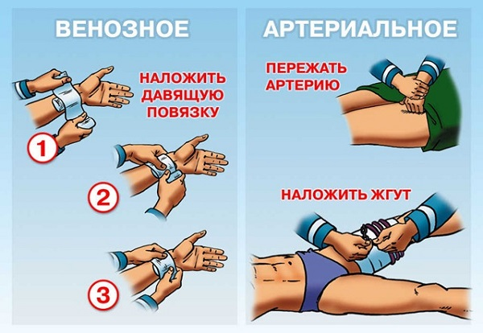

Реанимация При тяжелом состоянии пострадавшего могут потребоваться реанимационные действия. При отсутствии пульса и дыхания в первую очередь нужно освободить дыхательные пути. После этого, используя специальное приспособление, делается искусственное дыхание рот в рот. Это действие должно перемежаться с непрямым массажем сердца. При единоличной реанимации на два вдоха должно приходиться пятнадцать надавливаний на грудную клетку. При проведении реанимационных процедур вдвоем на один вдох приходится пять надавливаний. Проводить массаж сердца следует до восстановления сердцебиения и самостоятельного дыхания. Самостоятельная транспортировка пострадавшего крайне нежелательна. Но в случаях, когда скорая помощь запаздывает, такой выход может стать единственно возможным вариантом. Чаще всего в больницу самостоятельно доставляют пациентов с легкими и средними черепно-мозговыми травмами, а также с кровотечениями при отсутствии других повреждений.
Источник: https://alfcars.ru/motorist/instruction-for-use-is-the-medical-kit-of-the-vehicle-what-should-be-the-firstaid-kit.html © alfcars.ru | Про автомобили. Все, что нужно знать
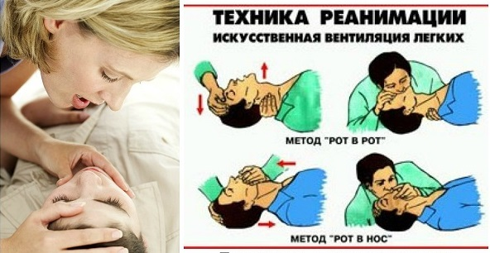

Нельзя разрешать человеку самостоятельно передвигаться. Для переноса его в машину лучше использовать носилки, сделать их можно из подручных средств. Есть особенности перевозки в зависимости от типа травмы: При обмороке пострадавшего укладывают, при этом следят за тем, чтобы голова находилась ниже туловища. При повреждениях кожных покровов шеи следует придать человеку полусидящее положение, наклонив голову к груди. При ранениях грудной клетки оптимальным будет полусидящее положение с наклоном на раненый бок. Если есть подозрение на внутреннее кровотечение, то перевозить пострадавшего лучше лежа, под колени кладется валик. Заключение Правильные действия при оказании помощи пострадавшему в ДТП могут спасти ему жизнь. Но если вы не уверены в своих навыках, то лучше воздержаться от активных действий и просто дождаться скорой. Неквалифицированная помощь может только усугубить состояние человека. Автострахование Шиномонтаж Фары Автомойки Автолюбителю Автокредит АВТОЛЮБИТЕЛЮ 03.10.2018 Инструкция по использованию медицинская аптечка транспортного средства. Какой должна быть автомобильная аптечка Многие водители относятся к необходимости наличия аптечки в автомобиле, как обязательному условию на случай проверки инспектором ДПС - не более. Но, на самом деле этот компонент оснащения машины крайне важен. Автомобильная аптечка может спасти жизнь при ДТП или в случае получения травмы при проведении ремонта. Содержимое аптечки Согласно требованиям Минздравсоцразвития РФ от 2 009 года в комплект первой помощи на автомобиле сейчас входит следующее. Кровоостанавливающий жгут (1). Набор стерильных бинтов (5). Набор нестерильных бинтов (5). .Салфетки стерильные марлевые (1 уп.). Стерильный пакет для перевязки (1). Клейкий бактерицидный пластырь 160×40 (2). Клейкий бактерицидный пластырь 72×19 (10). Ленточный лейкопластырь шириной 1см – 1 рулон (250см). Мундштук для выполнения дыхания рот в рот (1). Гигиенические перчатки (1). Ножницы (1). Инструкция по применению автомобильной аптечки и ее содержимого. В комплектации аптечки полностью отсутствуют лекарства в связи с особыми требованиями к хранению, чего невозможно добиться в условиях автомобильного багажника. К тому же, практически невозможно без специального образования определить необходимость и дозировку применения лекарственного препарата. Было увеличено количество кровоостанавливающих средств. Ведь по статистике большая часть смертей при ДТП случается по причине потери крови. Разработчики учли опыт многих стран мира, где аптечки давно комплектуются таким образом. Срок годности в итоге заметно вырос с 1,5 года раньше до 4,5 лет сейчас. Дополнительная комплектация Перечень препаратов, находящихся в аптечке, является рекомендательным. Но никто не оштрафует водителя за наличие в ней различных лекарственных препаратов сверх нормы. Каждый владелец автомобиля волен дополнять аптечку по своему усмотрению. Чаще всего докладывают препараты с учетом особенностей своего организма. Пример хорошей аптечки Из других дополнений желательно положить в машину еще один резиновый жгут, купленный отдельно от комплекта. Все дело в том, что стандартный жгут имеет свойство рваться. Особенно при попытках остановить кровь при повреждении бедра. Также можно положить в аптечку специальные противоожоговые бинты. Помимо этого, желательно добавить анестетики. Наиболее эффективными препаратами являются: Ампулы Баралгина со шприцами. Нимесулид. Эти препараты хорошо переносят как холод, так и сильную жару, сохраняя при этом все свои характеристики. Такой состав автомобильной аптечки станет оптимальным. Приобретение Автомобильная аптечка сейчас не влияет на прохождение технического осмотра, но инспектор ДПС может оштрафовать вас на дороге за ее отсутствие на 500 рублей. Это примерно равно стоимости аптечки. А так как вас могут проверять за четыре с половиной года не один раз, то дешевле все-таки приобрести ее. Минимальная стоимость подобного набора 350 рублей, но эксперты рекомендуют не экономить и приобретать чуть более дорогие автоаптечки. Качество их содержимого выше. Приобрести автомобильные аптечки можно в различных местах. Аптека. Заправка. Магазин автозапчастей. Оптимальным вариантом станет покупка в лицензированной аптечной сети или крупном магазине для автомобилистов. Обычно там следят за качеством предлагаемого товара. Заправки самое неудачное место для подобной покупки. Там можно встретить много подделок. Поэтому делать там покупки можно только в случае, если аптечка вам понадобилась в пути. Первая помощь Мало положить аптечку в машину, нужно уметь ею пользоваться. В автошколах преподают основы оказания первой помощи. Но на деле этот процесс ограничивается простым изучением вопросов из билетов, посвященных этой теме. Поэтому водитель, ставший свидетелем ДТП чаще всего, не в состоянии правильно оказать помощь пострадавшим, либо вообще, отказывается от этого. По статистике семьдесят процентов погибших на дорогах умирают из-за оказания неквалифицированной помощи или ее полного отсутствия. При этом современный состав автомобильной аптечки позволяет помогать потерпевшим достаточно эффективно. Если вы стали свидетелем аварии с пострадавшими, то нужно придерживаться определенного алгоритма действий. Обезопасить место ДТП. Прекратить воздействие отрицательных факторов на пострадавшего. Вызвать экстренные службы. Оказать первую помощь. Последние пункты могут меняться местами. Например, при наличии крупного кровотечения следует сначала наложить жгут, а потом уже вызвать скорую. При любой аварии есть риск возгорания автомобиля. Поэтому первым делом следует обесточить системы машины. Для этого достаточно скинуть клеммы с аккумулятора. Это очень важно действие. Ведь автомобиль горит пять минут. При возникновении возгорания вы просто не успеете вытащить пострадавшего из салона. Также есть риск взрыва. В таком случае пострадать можете и вы сами. После этого следует вытащить пострадавшего. Сначала убирается подушка безопасности (при наличии) и отстегиваются ремни. Оценивается состояние человека. Если он без сознания нужно посветить в глаза фонариком. Отсутствие реакции на свет является признаком комы или клинической смерти. Вытаскивать пострадавшего нужно аккуратно взяв его за подмышки. Если нога или рука застряла, нельзя пытаться ее освободить самостоятельно. Так можно усугубить полученную травму. Следует дождаться специалистов МЧС. Вытаскивая потерпевшего, желательно не сгибать туловище и конечности, чтобы не вызвать смещение костей при переломах. При подозрении на травму позвоночника человека укладывают на живот. В остальных случаях желательно класть на бок. Также не забудьте снять (сорвать) всю стягивающую и мешающую дыханию одежду. Остановка кровотечения Начинать следует с остановки кровотечения. Если вены и артерии не повреждены, то можно обойтись простой давящей повязкой. Если кровотечение сильное и кровь вытекает пульсирующей струей, следует применить резиновый жгут. Накладывать его следует на пять сантиметров выше раны. По возможности конечность поднимается выше уровня сердца. Нельзя накладывать жгут непосредственно на кожу. Делать это нужно только подложив под него ткань или поверх одежды. Не забудьте положить под жгут записку со временем его наложения. Каждые полтора – два часа следует ослаблять жгут на несколько минут. Реанимация При тяжелом состоянии пострадавшего могут потребоваться реанимационные действия. При отсутствии пульса и дыхания в первую очередь нужно освободить дыхательные пути. После этого, используя специальное приспособление, делается искусственное дыхание рот в рот. Это действие должно перемежаться с непрямым массажем сердца. При единоличной реанимации на два вдоха должно приходиться пятнадцать надавливаний на грудную клетку. При проведении реанимационных процедур вдвоем на один вдох приходится пять надавливаний. Проводить массаж сердца следует до восстановления сердцебиения и самостоятельного дыхания. Самостоятельная транспортировка пострадавшего крайне нежелательна. Но в случаях, когда скорая помощь запаздывает, такой выход может стать единственно возможным вариантом. Чаще всего в больницу самостоятельно доставляют пациентов с легкими и средними черепно-мозговыми травмами, а также с кровотечениями при отсутствии других повреждений. Нельзя разрешать человеку самостоятельно передвигаться. Для переноса его в машину лучше использовать носилки, сделать их можно из подручных средств. Есть особенности перевозки в зависимости от типа травмы: При обмороке пострадавшего укладывают, при этом следят за тем, чтобы голова находилась ниже туловища. При повреждениях кожных покровов шеи следует придать человеку полусидящее положение, наклонив голову к груди. При ранениях грудной клетки оптимальным будет полусидящее положение с наклоном на раненый бок. Если есть подозрение на внутреннее кровотечение, то перевозить пострадавшего лучше лежа, под колени кладется валик. Заключение Правильные действия при оказании помощи пострадавшему в ДТП могут спасти ему жизнь. Но если вы не уверены в своих навыках, то лучше воздержаться от активных действий и просто дождаться скорой. Неквалифицированная помощь может только усугубить состояние человека. Аптечка водителя - это предмет, который вызывает много споров у автолюбителей. Многие считают, что это бесполезный атрибут, попросту занимающий место в салоне. Те же, кто уже сталкивался с чрезвычайными ситуациями на дороге, скажут, что водительская аптечка незаменима! Изменения 2009-ого года, касаемо состава водительской аптечки, были последними. За прошедшие 7 лет перемен не возникало. Не ожидаются они и в предстоящем году. Однако это не отменяет периодической проверки аптечки на предмет просрочки ее компонентов. К примеру, те, кто приобрел данный атрибут в 2010-ом году, должны поменять его на новый, так как срок годности находящихся там медикаментов не превышает 6-и лет.
Источник: https://alfcars.ru/motorist/instruction-for-use-is-the-medical-kit-of-the-vehicle-what-should-be-the-firstaid-kit.html © alfcars.ru | Про автомобили. Все, что нужно знать

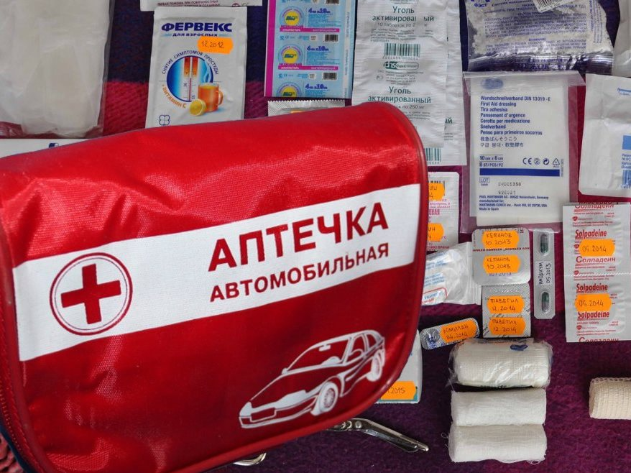

Изменения состава в 2010-ом году Перемены, произошедшие 6 лет назад, существенно облегчили аптечку. Водитель больше не обязан держать в ней: дезинфицирующие средства; обезболивающее; препараты для сердца. Также до 2010-ого года было необходимо держать в своей аптечке средства от поноса, вздутия и прочих недугов ЖКТ. Данные перемены объясняются медиками тем, что для сердечников лечащие врачи выписывают определенно подобранные препараты, а стандартные, находящиеся в аптечке, им могут не подойти. Что же касаемо дезинфицирующих средств (которые, казалось бы, должны обязательно находиться под рукой), то их и вовсе сочли необязательными при оказании первой помощи. По мнению медиков, главным действием является обычная перевязка. Ввиду этого не стоит удивляться новому содержимому аптечки.
Источник: | Про автомобили. Все, что нужно знать

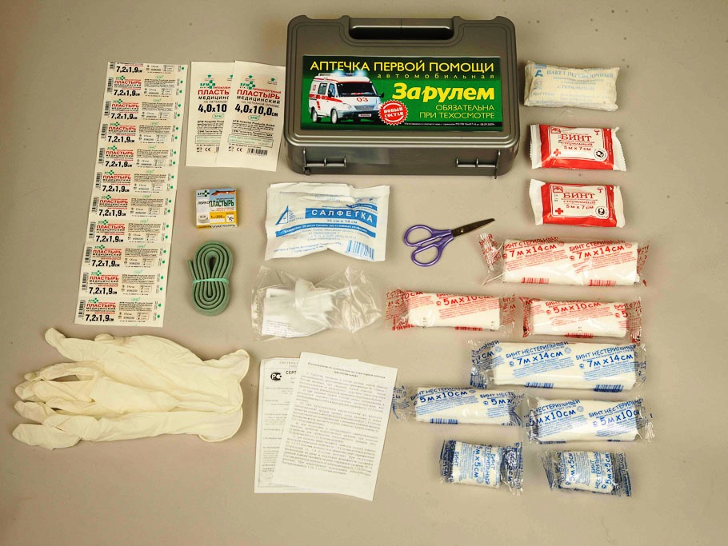

Состав аптечки сегодня Как оказалось, большая часть пострадавших в ДТП нуждаются в скорейшей перевязке, но никак не в приеме специальных препаратов. Наблюдения показали, что большая часть погибших на дороге, скончались от потери крови. Ввиду этого перечень аптечки водителя состоит по большей части из стерильных перевязочных материалов: медицинские ножницы; пара стерильных перчаток; инструкция по применению препаратов аптечки; жгут для остановки крови; нестерильный марлевый бинт 5 см (2 шт.); нестерильный марлевый бинт 10 см (2шт.); нестерильный марлевый бинт 14 см (1шт.); стерильный марлевый бинт 7 см (2шт.); стерильный марлевый бинт 10 см (2шт.); стерильный марлевый бинт 14 см (1шт.); пакет для перевязки стерильный; марлевые стерильные салфетки (1 упаковка); пластырь бактерицидный 2 шт. (4 x 10); пластырь бактерицидный 10 шт. (1,9 х 7,2); рулонный лейкопластырь; устройство «рот в рот» (средство для искусственного дыхания). Как показывает практика, эффективными являются лишь перевязочные материалы. Остальные атрибуты аптечки ФЭСТ далеки от совершенства. Ножницы недостаточно остры, и постоянно гнутся. Жгут не способен затянуть определенный участок тела и попросту рвется. Список показывает, что содержимое аптечки водителя исключает какие-либо препараты. Не имеется нашатырного спирта, йода или зеленки. Однако отсутствие данных лекарственных средств не означает, что ими нельзя дополнить чемоданчик первой помощи самостоятельно.
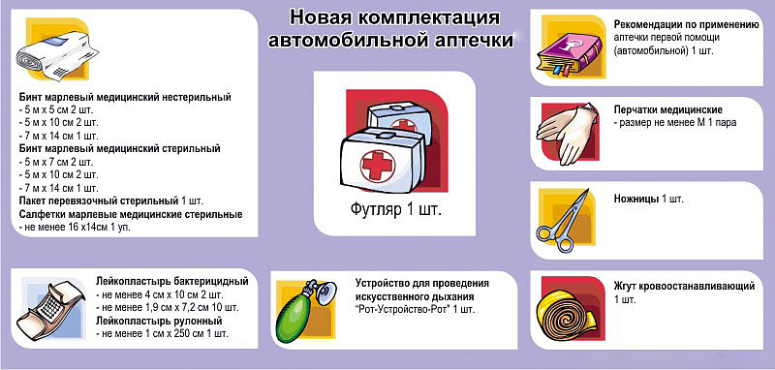

Причины изменения состава аптечки Как правило, выделяют три основные причины, по которым устранили все препараты: Неопытность автовладельцев. Далеко не все водители знакомы с правильным оказанием первой помощи путем использования лекарственных препаратов. Зафиксировано множество случаев обратного эффекта. Высокая температура. Медикаменты хранятся при низкой температуре - это факт. В автомобиле же температура часто превышает допустимую, что приводит к негодности лекарственных средств. Несоответствие. Многие медики утверждают, что препараты, ранее входившие в состав аптечки, необязательны в применении при ДТП. Главным мероприятием при чрезвычайных ситуациях является остановка крови. Ввиду этого все лекарственные препараты заменены на перевязочные материалы. Правила использования аптечки Ввиду всего вышеизложенного, становится очевидно, что первая помощь происходит в два этапа: Вызов скорой помощи. Перемотка пораженного участка тела пострадавшего бинтами и ожидание скорой помощи. Иначе представить себе действия первой помощи нельзя. Главное помнить, что при тяжелых травмах нельзя менять положение пострадавшего. Можно ли дополнить автомобильную аптечку и чем? Ввиду того, что стандартные ножницы и жгуты в аптечке ФЭСТ, мягко сказать, неэффективные, многие задаются вопросом, а можно ли поменять их на свои средства и препараты? Чтобы ответить на данный вопрос, вспомним, на что обращают внимание автоинспекторы при проверке автомобильной аптечки - на нахождение всех полагающихся составляющих аптечки ФЭСТ. Если какой-либо элемент не принадлежит к комплекту, то это становится поводом для штрафа. Поэтому если нет желания стать постоянным клиентом в кассе правоохранительных органов, лучше состав аптечки не изменять, а препараты и специальные средства первой помощи, которые покажутся необходимыми, складировать в специальном пакете (или другой таре) отдельно.
Источник: https://alfcars.ru/motorist/instruction-for-use-is-the-medical-kit-of-the-vehicle-what-should-be-the-firstaid-kit.html © alfcars.ru | Про автомобили. Все, что нужно знать
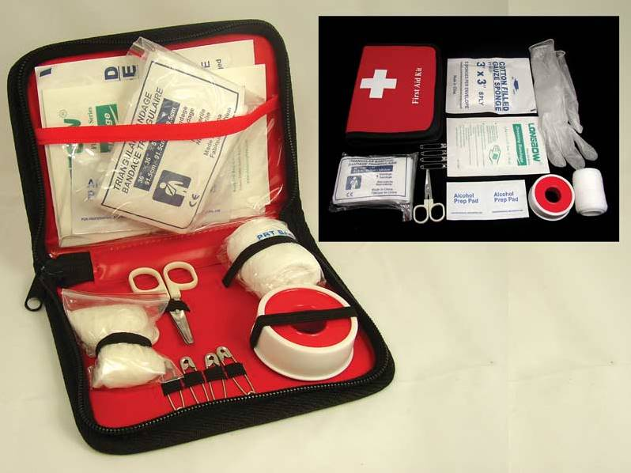

Так, под рукой будет два комплекта первой помощи: Для предоставления на проверку автоинспекторам. Для действительной помощи себе в случае ДТП. Препараты и специальные средства, необходимые в дороге: йод и зеленка; термостойкие одеяла (при вывихах и гематомах); противоожоговые повязки; антисептик (к примеру, хлоргексидин); но-шпа (поможет при спазмах); средства против высокой температуры; антиаллергические препараты; дексаметазон (при шоковом состоянии); препараты для сердца (назначенные лечащим врачом); анаприлин (устраняет страх, возникающий при повышенном сердцебиении); капотен (рекомендуется гипертоникам); смекта (поможет при отравлении); лоперамид (при диарее); средства от укусов насекомых; капли Визин (от усталости глаз); при травме шеи понадобится шейный корсет; гипотермический пакет (понадобится при отеках). Как заключить правильно договор ремонта и обслуживания автомобиля? Читайте . Не знаете, как выбрать видеорегистратор? Полезная информация в этой статье . Нет необходимости приобретать все вышеперечисленные препараты, но часть из них обязательно пригодится в дороге.
Источник: https://alfcars.ru/motorist/instruction-for-use-is-the-medical-kit-of-the-vehicle-what-should-be-the-firstaid-kit.html © alfcars.ru | Про автомобили. Все, что нужно знать
Занимающий лишнее место в багажнике и относятся к ней соответствующим образом. Редко используемая практически, она некоторыми водителями полностью забывается. Однако про неё не забывают инспекторы ГИБДД и нередко интересуются её наличием в автомобиле. И не зря. Ведь небольшая коробочка оказывается ценной и необходимой вещью в экстремальной ситуации, когда нужно оказать первую помощь пострадавшему в ДТП или обработать ранку, полученную при неосторожном обращении с инструментом во время ремонта. Автомобильная аптечка — необходимый аксессуар в автомобиле Состав и правила обращения с автомобильной аптечкой определены Приказом №325 МЗ РФ от 20.08.96, содержание которого неоднократно корректировалось и дополнялось с учётом развития фармацевтических препаратов и средств. Последние изменения были внесены 1.07.2010. В пояснениях к введённым поправкам указывается, что они внесены с учётом анализа реальной потребности и эффективности использования содержимого аптечки в различных случаях, зафиксированных органами ГИБДД. Состав аптечки был расширен перевязочными и кровоостанавливающими средствами, а некоторые медикаменты были удалены. Необходимо отметить, что относительно содержимого медицинской аптечки указанный в приказе перечень средств и препаратов носит рекомендательный характер. Поэтому любой водитель вправе включить туда дополнительные средства, в зависимости от особенностей и потребностей своего организма в медикаментах. Никто не может предъявлять в этом отношении к нему каких-либо претензий и требований. Новый образец аптечки должен содержать:
Источник: https://alfcars.ru/motorist/instruction-for-use-is-the-medical-kit-of-the-vehicle-what-should-be-the-firstaid-kit.html © alfcars.ru | Про автомобили. Все, что нужно знать
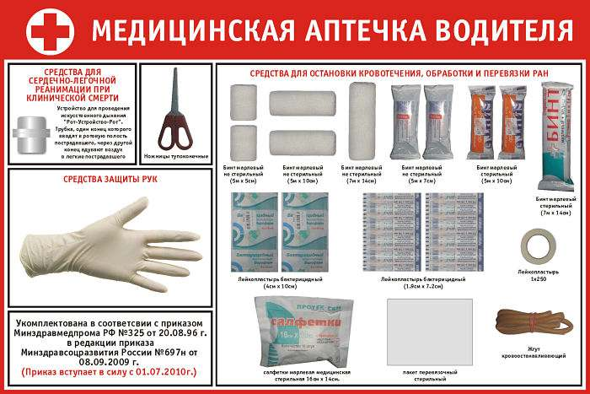Официально утвержденная автомобильная аптечка кровоостанавливающий эластичный жгут — 1шт; набор различных бинтов нестерильных – 5шт; набор различных стерильных бинтов – 5шт; стерильный пакет для перевязки – 1шт; салфетки марлевые стерильные 160х140мм – 1 упаковка; клейкий бактерицидный пластырь 100х40мм – 2шт; клейкий бактерицидный пластырь 72х19мм – 10шт; лейкопластырь ленточный шириной 1см – 1 рулон (2,5м); мундштук для выполнения дыхания рот в рот – 1 шт; ножницы – 1шт; гигиенические перчатки – 1шт; инструкцию по применению автомобильной аптечки и её содержимого.
Источник: https://alfcars.ru/motorist/instruction-for-use-is-the-medical-kit-of-the-vehicle-what-should-be-the-firstaid-kit.html © alfcars.ru | Про автомобили. Все, что нужно знать
Автострахование Шиномонтаж Фары Автомойки Автолюбителю Автокредит АВТОЛЮБИТЕЛЮ 03.10.2018 Инструкция по использованию медицинская аптечка транспортного средства. Какой должна быть автомобильная аптечка Многие водители относятся к необходимости наличия аптечки в автомобиле, как обязательному условию на случай проверки инспектором ДПС - не более. Но, на самом деле этот компонент оснащения машины крайне важен. Автомобильная аптечка может спасти жизнь при ДТП или в случае получения травмы при проведении ремонта. Содержимое аптечки Согласно требованиям Минздравсоцразвития РФ от 2 009 года в комплект первой помощи на автомобиле сейчас входит следующее. Кровоостанавливающий жгут (1). Набор стерильных бинтов (5). Набор нестерильных бинтов (5). .Салфетки стерильные марлевые (1 уп.). Стерильный пакет для перевязки (1). Клейкий бактерицидный пластырь 160×40 (2). Клейкий бактерицидный пластырь 72×19 (10). Ленточный лейкопластырь шириной 1см – 1 рулон (250см). Мундштук для выполнения дыхания рот в рот (1). Гигиенические перчатки (1). Ножницы (1). Инструкция по применению автомобильной аптечки и ее содержимого. В комплектации аптечки полностью отсутствуют лекарства в связи с особыми требованиями к хранению, чего невозможно добиться в условиях автомобильного багажника. К тому же, практически невозможно без специального образования определить необходимость и дозировку применения лекарственного препарата. Было увеличено количество кровоостанавливающих средств. Ведь по статистике большая часть смертей при ДТП случается по причине потери крови. Разработчики учли опыт многих стран мира, где аптечки давно комплектуются таким образом. Срок годности в итоге заметно вырос с 1,5 года раньше до 4,5 лет сейчас. Дополнительная комплектация Перечень препаратов, находящихся в аптечке, является рекомендательным. Но никто не оштрафует водителя за наличие в ней различных лекарственных препаратов сверх нормы. Каждый владелец автомобиля волен дополнять аптечку по своему усмотрению. Чаще всего докладывают препараты с учетом особенностей своего организма. Пример хорошей аптечки Из других дополнений желательно положить в машину еще один резиновый жгут, купленный отдельно от комплекта. Все дело в том, что стандартный жгут имеет свойство рваться. Особенно при попытках остановить кровь при повреждении бедра. Также можно положить в аптечку специальные противоожоговые бинты. Помимо этого, желательно добавить анестетики. Наиболее эффективными препаратами являются: Ампулы Баралгина со шприцами. Нимесулид. Эти препараты хорошо переносят как холод, так и сильную жару, сохраняя при этом все свои характеристики. Такой состав автомобильной аптечки станет оптимальным. Приобретение Автомобильная аптечка сейчас не влияет на прохождение технического осмотра, но инспектор ДПС может оштрафовать вас на дороге за ее отсутствие на 500 рублей. Это примерно равно стоимости аптечки. А так как вас могут проверять за четыре с половиной года не один раз, то дешевле все-таки приобрести ее. Минимальная стоимость подобного набора 350 рублей, но эксперты рекомендуют не экономить и приобретать чуть более дорогие автоаптечки. Качество их содержимого выше. Приобрести автомобильные аптечки можно в различных местах. Аптека. Заправка. Магазин автозапчастей. Оптимальным вариантом станет покупка в лицензированной аптечной сети или крупном магазине для автомобилистов. Обычно там следят за качеством предлагаемого товара. Заправки самое неудачное место для подобной покупки. Там можно встретить много подделок. Поэтому делать там покупки можно только в случае, если аптечка вам понадобилась в пути. Первая помощь Мало положить аптечку в машину, нужно уметь ею пользоваться. В автошколах преподают основы оказания первой помощи. Но на деле этот процесс ограничивается простым изучением вопросов из билетов, посвященных этой теме. Поэтому водитель, ставший свидетелем ДТП чаще всего, не в состоянии правильно оказать помощь пострадавшим, либо вообще, отказывается от этого. По статистике семьдесят процентов погибших на дорогах умирают из-за оказания неквалифицированной помощи или ее полного отсутствия. При этом современный состав автомобильной аптечки позволяет помогать потерпевшим достаточно эффективно. Если вы стали свидетелем аварии с пострадавшими, то нужно придерживаться определенного алгоритма действий. Обезопасить место ДТП. Прекратить воздействие отрицательных факторов на пострадавшего. Вызвать экстренные службы. Оказать первую помощь. Последние пункты могут меняться местами. Например, при наличии крупного кровотечения следует сначала наложить жгут, а потом уже вызвать скорую. При любой аварии есть риск возгорания автомобиля. Поэтому первым делом следует обесточить системы машины. Для этого достаточно скинуть клеммы с аккумулятора. Это очень важно действие. Ведь автомобиль горит пять минут. При возникновении возгорания вы просто не успеете вытащить пострадавшего из салона. Также есть риск взрыва. В таком случае пострадать можете и вы сами. После этого следует вытащить пострадавшего. Сначала убирается подушка безопасности (при наличии) и отстегиваются ремни. Оценивается состояние человека. Если он без сознания нужно посветить в глаза фонариком. Отсутствие реакции на свет является признаком комы или клинической смерти. Вытаскивать пострадавшего нужно аккуратно взяв его за подмышки. Если нога или рука застряла, нельзя пытаться ее освободить самостоятельно. Так можно усугубить полученную травму. Следует дождаться специалистов МЧС. Вытаскивая потерпевшего, желательно не сгибать туловище и конечности, чтобы не вызвать смещение костей при переломах. При подозрении на травму позвоночника человека укладывают на живот. В остальных случаях желательно класть на бок. Также не забудьте снять (сорвать) всю стягивающую и мешающую дыханию одежду. Остановка кровотечения Начинать следует с остановки кровотечения. Если вены и артерии не повреждены, то можно обойтись простой давящей повязкой. Если кровотечение сильное и кровь вытекает пульсирующей струей, следует применить резиновый жгут. Накладывать его следует на пять сантиметров выше раны. По возможности конечность поднимается выше уровня сердца. Нельзя накладывать жгут непосредственно на кожу. Делать это нужно только подложив под него ткань или поверх одежды. Не забудьте положить под жгут записку со временем его наложения. Каждые полтора – два часа следует ослаблять жгут на несколько минут. Реанимация При тяжелом состоянии пострадавшего могут потребоваться реанимационные действия. При отсутствии пульса и дыхания в первую очередь нужно освободить дыхательные пути. После этого, используя специальное приспособление, делается искусственное дыхание рот в рот. Это действие должно перемежаться с непрямым массажем сердца. При единоличной реанимации на два вдоха должно приходиться пятнадцать надавливаний на грудную клетку. При проведении реанимационных процедур вдвоем на один вдох приходится пять надавливаний. Проводить массаж сердца следует до восстановления сердцебиения и самостоятельного дыхания. Самостоятельная транспортировка пострадавшего крайне нежелательна. Но в случаях, когда скорая помощь запаздывает, такой выход может стать единственно возможным вариантом. Чаще всего в больницу самостоятельно доставляют пациентов с легкими и средними черепно-мозговыми травмами, а также с кровотечениями при отсутствии других повреждений. Нельзя разрешать человеку самостоятельно передвигаться. Для переноса его в машину лучше использовать носилки, сделать их можно из подручных средств. Есть особенности перевозки в зависимости от типа травмы: При обмороке пострадавшего укладывают, при этом следят за тем, чтобы голова находилась ниже туловища. При повреждениях кожных покровов шеи следует придать человеку полусидящее положение, наклонив голову к груди. При ранениях грудной клетки оптимальным будет полусидящее положение с наклоном на раненый бок. Если есть подозрение на внутреннее кровотечение, то перевозить пострадавшего лучше лежа, под колени кладется валик. Заключение Правильные действия при оказании помощи пострадавшему в ДТП могут спасти ему жизнь. Но если вы не уверены в своих навыках, то лучше воздержаться от активных действий и просто дождаться скорой. Неквалифицированная помощь может только усугубить состояние человека. Аптечка водителя - это предмет, который вызывает много споров у автолюбителей. Многие считают, что это бесполезный атрибут, попросту занимающий место в салоне. Те же, кто уже сталкивался с чрезвычайными ситуациями на дороге, скажут, что водительская аптечка незаменима! Изменения 2009-ого года, касаемо состава водительской аптечки, были последними. За прошедшие 7 лет перемен не возникало. Не ожидаются они и в предстоящем году. Однако это не отменяет периодической проверки аптечки на предмет просрочки ее компонентов. К примеру, те, кто приобрел данный атрибут в 2010-ом году, должны поменять его на новый, так как срок годности находящихся там медикаментов не превышает 6-и лет. Изменения состава в 2010-ом году Перемены, произошедшие 6 лет назад, существенно облегчили аптечку. Водитель больше не обязан держать в ней: дезинфицирующие средства; обезболивающее; препараты для сердца. Также до 2010-ого года было необходимо держать в своей аптечке средства от поноса, вздутия и прочих недугов ЖКТ. Данные перемены объясняются медиками тем, что для сердечников лечащие врачи выписывают определенно подобранные препараты, а стандартные, находящиеся в аптечке, им могут не подойти. Что же касаемо дезинфицирующих средств (которые, казалось бы, должны обязательно находиться под рукой), то их и вовсе сочли необязательными при оказании первой помощи. По мнению медиков, главным действием является обычная перевязка. Ввиду этого не стоит удивляться новому содержимому аптечки. Состав аптечки сегодня Как оказалось, большая часть пострадавших в ДТП нуждаются в скорейшей перевязке, но никак не в приеме специальных препаратов. Наблюдения показали, что большая часть погибших на дороге, скончались от потери крови. Ввиду этого перечень аптечки водителя состоит по большей части из стерильных перевязочных материалов: медицинские ножницы; пара стерильных перчаток; инструкция по применению препаратов аптечки; жгут для остановки крови; нестерильный марлевый бинт 5 см (2 шт.); нестерильный марлевый бинт 10 см (2шт.); нестерильный марлевый бинт 14 см (1шт.); стерильный марлевый бинт 7 см (2шт.); стерильный марлевый бинт 10 см (2шт.); стерильный марлевый бинт 14 см (1шт.); пакет для перевязки стерильный; марлевые стерильные салфетки (1 упаковка); пластырь бактерицидный 2 шт. (4 x 10); пластырь бактерицидный 10 шт. (1,9 х 7,2); рулонный лейкопластырь; устройство «рот в рот» (средство для искусственного дыхания). Как показывает практика, эффективными являются лишь перевязочные материалы. Остальные атрибуты аптечки ФЭСТ далеки от совершенства. Ножницы недостаточно остры, и постоянно гнутся. Жгут не способен затянуть определенный участок тела и попросту рвется. Список показывает, что содержимое аптечки водителя исключает какие-либо препараты. Не имеется нашатырного спирта, йода или зеленки. Однако отсутствие данных лекарственных средств не означает, что ими нельзя дополнить чемоданчик первой помощи самостоятельно. Причины изменения состава аптечки Как правило, выделяют три основные причины, по которым устранили все препараты: Неопытность автовладельцев. Далеко не все водители знакомы с правильным оказанием первой помощи путем использования лекарственных препаратов. Зафиксировано множество случаев обратного эффекта. Высокая температура. Медикаменты хранятся при низкой температуре - это факт. В автомобиле же температура часто превышает допустимую, что приводит к негодности лекарственных средств. Несоответствие. Многие медики утверждают, что препараты, ранее входившие в состав аптечки, необязательны в применении при ДТП. Главным мероприятием при чрезвычайных ситуациях является остановка крови. Ввиду этого все лекарственные препараты заменены на перевязочные материалы. Правила использования аптечки Ввиду всего вышеизложенного, становится очевидно, что первая помощь происходит в два этапа: Вызов скорой помощи. Перемотка пораженного участка тела пострадавшего бинтами и ожидание скорой помощи. Иначе представить себе действия первой помощи нельзя. Главное помнить, что при тяжелых травмах нельзя менять положение пострадавшего. Можно ли дополнить автомобильную аптечку и чем? Ввиду того, что стандартные ножницы и жгуты в аптечке ФЭСТ, мягко сказать, неэффективные, многие задаются вопросом, а можно ли поменять их на свои средства и препараты? Чтобы ответить на данный вопрос, вспомним, на что обращают внимание автоинспекторы при проверке автомобильной аптечки - на нахождение всех полагающихся составляющих аптечки ФЭСТ. Если какой-либо элемент не принадлежит к комплекту, то это становится поводом для штрафа. Поэтому если нет желания стать постоянным клиентом в кассе правоохранительных органов, лучше состав аптечки не изменять, а препараты и специальные средства первой помощи, которые покажутся необходимыми, складировать в специальном пакете (или другой таре) отдельно. Так, под рукой будет два комплекта первой помощи: Для предоставления на проверку автоинспекторам. Для действительной помощи себе в случае ДТП. Препараты и специальные средства, необходимые в дороге: йод и зеленка; термостойкие одеяла (при вывихах и гематомах); противоожоговые повязки; антисептик (к примеру, хлоргексидин); но-шпа (поможет при спазмах); средства против высокой температуры; антиаллергические препараты; дексаметазон (при шоковом состоянии); препараты для сердца (назначенные лечащим врачом); анаприлин (устраняет страх, возникающий при повышенном сердцебиении); капотен (рекомендуется гипертоникам); смекта (поможет при отравлении); лоперамид (при диарее); средства от укусов насекомых; капли Визин (от усталости глаз); при травме шеи понадобится шейный корсет; гипотермический пакет (понадобится при отеках). Как заключить правильно договор ремонта и обслуживания автомобиля? Читайте . Не знаете, как выбрать видеорегистратор? Полезная информация в этой статье . Нет необходимости приобретать все вышеперечисленные препараты, но часть из них обязательно пригодится в дороге. Занимающий лишнее место в багажнике и относятся к ней соответствующим образом. Редко используемая практически, она некоторыми водителями полностью забывается. Однако про неё не забывают инспекторы ГИБДД и нередко интересуются её наличием в автомобиле. И не зря. Ведь небольшая коробочка оказывается ценной и необходимой вещью в экстремальной ситуации, когда нужно оказать первую помощь пострадавшему в ДТП или обработать ранку, полученную при неосторожном обращении с инструментом во время ремонта. Автомобильная аптечка — необходимый аксессуар в автомобиле Состав и правила обращения с автомобильной аптечкой определены Приказом №325 МЗ РФ от 20.08.96, содержание которого неоднократно корректировалось и дополнялось с учётом развития фармацевтических препаратов и средств. Последние изменения были внесены 1.07.2010. В пояснениях к введённым поправкам указывается, что они внесены с учётом анализа реальной потребности и эффективности использования содержимого аптечки в различных случаях, зафиксированных органами ГИБДД. Состав аптечки был расширен перевязочными и кровоостанавливающими средствами, а некоторые медикаменты были удалены. Необходимо отметить, что относительно содержимого медицинской аптечки указанный в приказе перечень средств и препаратов носит рекомендательный характер. Поэтому любой водитель вправе включить туда дополнительные средства, в зависимости от особенностей и потребностей своего организма в медикаментах. Никто не может предъявлять в этом отношении к нему каких-либо претензий и требований. Новый образец аптечки должен содержать: Официально утвержденная автомобильная аптечка кровоостанавливающий эластичный жгут — 1шт; набор различных бинтов нестерильных – 5шт; набор различных стерильных бинтов – 5шт; стерильный пакет для перевязки – 1шт; салфетки марлевые стерильные 160х140мм – 1 упаковка; клейкий бактерицидный пластырь 100х40мм – 2шт; клейкий бактерицидный пластырь 72х19мм – 10шт; лейкопластырь ленточный шириной 1см – 1 рулон (2,5м); мундштук для выполнения дыхания рот в рот – 1 шт; ножницы – 1шт; гигиенические перчатки – 1шт; инструкцию по применению автомобильной аптечки и её содержимого. Видео: Автомобильная аптечка в наше время По сравнению с тем списком, который использовался ранее, состав аптечки автомобильной 2015 года имеет заметную разницу. Так, прежняя аптечка включала в себя: анальгин и аспирин №10 0,5гр. – по одной упаковке; охлаждающий контейнер-пакет – 1шт; глазные капли сульфацетамид натрий – 1шт; кровоостанавливающий жгут – 1шт; перевязочные бинты стерильные и нестерильные 10х5см – по 1 рулону; бинт 5х5см – 1шт; асептическая повязка МАГ 8х10 – 1шт; бактерицидные лейкопластыри 25х72мм – 8шт; кровоостанавливающие салфетки «Колетекс ГЕМ» разных размеров – 3шт; пятипроцентный раствор йода или однопроцентный раствор «зелёнки» — 1 флакон; лейкопластырь ленточный шириной 1 или 2см, длиной 5м – 1 рулон; эластичный трубчатый бинт №№1,3,6 – по 1шт; вата медицинская – 50г. Как видно из сравнения, вместо исключённых из списка медикаментов добавлено много перевязочных средств. «Сюрпризы» комплектования автомобильной аптечки Так как состав автомобильной аптечки 2015 года утверждён законодательно, то потребитель вправе ожидать примерно одинаковые цены на них во всех торговых точках. На самом деле в реальности они имеют очень большой ценовой разброс в различных автомобильных магазинах. Причиной тому является формальное отношение некоторых производителей к её комплектованию действительно соответствующими и необходимыми материалами. Сейчас пройти техосмотр можно и без аптечки. Но эксплуатация автомобиля без аптечки запрещена. Штраф — 500 рублей. Часто дешёвые по стоимости аптечки имеют в своём составе такие препараты и материалы, которые годятся только для формальной фиксации факта их наличия, но никак не для практического применения. Они предназначены только для того, чтобы без проблем пройти на предмет укомплектованности аварийными средствами. Использовать её содержимое в реальных условиях для оказания практической помощи пострадавшему в аварии человеку невозможно. Например, в такой аптечке вместо кровоостанавливающего жгута можно найти резиновую тесёмку, которая используется при внутривенных уколах и заборах крови. Нередко стандартные бинты заменяются марлевыми обрезками. Следует знать, что нормальные медицинские перевязочные материалы выпускаются в отдельных упаковках с указанием размеров, даты изготовления и других особенностей. Что касается приспособления для выполнения искусственного дыхания, то здесь производится подмена специального устройства обычными салфетками или полиэтиленовыми пакетиками с круглой дыркой посередине. Устройство, предназначенное для выполнения дыхания методом «рот в рот», представляет собой двусторонний мундштук с коротким и длинным концом. Внутри имеется разделительная мембрана, которая пропускает воздух только в одном направлении. Такое устройство позволяет выполнять искусственное дыхание даже при плотно закрытом рте пострадавшего и предохраняет спасателя от возможного заражения инфекционными болезнями. Его подмену обычной тряпочкой можно рассматривать, как преступление против человеческой жизни. Некачественные ножницы, представленные в фальсифицированных аптечках, не смогут разрезать ни бинты, ни одежду пострадавшего. Хорошие ножницы должны иметь нанесённый фирменный знак производителя. Но самая серьёзная опасность такой фальсификации кроется в наличии сертификата на этот товар, выданного Министерством здравоохранения. Производители нового варианта аптечки ссылаются на опыт западноевропейских стран, хотя многие специалисты критикуют их предложение, как не очень-то продуманное. Главным вопросом оппонентов является такой: «Логично ли опираться на опыт развитых цивилизованных стран, где спасательная служба моментально прибывает на место аварии и наличие аптечки в автомобиле является простой формальностью?». В России, где среднее время прибытия скорой помощи составляет от 40 минут до часа, по их мнению, нужно опираться на собственный опыт.
Источник: https://alfcars.ru/motorist/instruction-for-use-is-the-medical-kit-of-the-vehicle-what-should-be-the-firstaid-kit.html © alfcars.ru | Про автомобили. Все, что нужно знать
Автострахование Шиномонтаж Фары Автомойки Автолюбителю Автокредит АВТОЛЮБИТЕЛЮ 03.10.2018 Инструкция по использованию медицинская аптечка транспортного средства. Какой должна быть автомобильная аптечка Многие водители относятся к необходимости наличия аптечки в автомобиле, как обязательному условию на случай проверки инспектором ДПС - не более. Но, на самом деле этот компонент оснащения машины крайне важен. Автомобильная аптечка может спасти жизнь при ДТП или в случае получения травмы при проведении ремонта. Содержимое аптечки Согласно требованиям Минздравсоцразвития РФ от 2 009 года в комплект первой помощи на автомобиле сейчас входит следующее. Кровоостанавливающий жгут (1). Набор стерильных бинтов (5). Набор нестерильных бинтов (5). .Салфетки стерильные марлевые (1 уп.). Стерильный пакет для перевязки (1). Клейкий бактерицидный пластырь 160×40 (2). Клейкий бактерицидный пластырь 72×19 (10). Ленточный лейкопластырь шириной 1см – 1 рулон (250см). Мундштук для выполнения дыхания рот в рот (1). Гигиенические перчатки (1). Ножницы (1). Инструкция по применению автомобильной аптечки и ее содержимого. В комплектации аптечки полностью отсутствуют лекарства в связи с особыми требованиями к хранению, чего невозможно добиться в условиях автомобильного багажника. К тому же, практически невозможно без специального образования определить необходимость и дозировку применения лекарственного препарата. Было увеличено количество кровоостанавливающих средств. Ведь по статистике большая часть смертей при ДТП случается по причине потери крови. Разработчики учли опыт многих стран мира, где аптечки давно комплектуются таким образом. Срок годности в итоге заметно вырос с 1,5 года раньше до 4,5 лет сейчас. Дополнительная комплектация Перечень препаратов, находящихся в аптечке, является рекомендательным. Но никто не оштрафует водителя за наличие в ней различных лекарственных препаратов сверх нормы. Каждый владелец автомобиля волен дополнять аптечку по своему усмотрению. Чаще всего докладывают препараты с учетом особенностей своего организма. Пример хорошей аптечки Из других дополнений желательно положить в машину еще один резиновый жгут, купленный отдельно от комплекта. Все дело в том, что стандартный жгут имеет свойство рваться. Особенно при попытках остановить кровь при повреждении бедра. Также можно положить в аптечку специальные противоожоговые бинты. Помимо этого, желательно добавить анестетики. Наиболее эффективными препаратами являются: Ампулы Баралгина со шприцами. Нимесулид. Эти препараты хорошо переносят как холод, так и сильную жару, сохраняя при этом все свои характеристики. Такой состав автомобильной аптечки станет оптимальным. Приобретение Автомобильная аптечка сейчас не влияет на прохождение технического осмотра, но инспектор ДПС может оштрафовать вас на дороге за ее отсутствие на 500 рублей. Это примерно равно стоимости аптечки. А так как вас могут проверять за четыре с половиной года не один раз, то дешевле все-таки приобрести ее. Минимальная стоимость подобного набора 350 рублей, но эксперты рекомендуют не экономить и приобретать чуть более дорогие автоаптечки. Качество их содержимого выше. Приобрести автомобильные аптечки можно в различных местах. Аптека. Заправка. Магазин автозапчастей. Оптимальным вариантом станет покупка в лицензированной аптечной сети или крупном магазине для автомобилистов. Обычно там следят за качеством предлагаемого товара. Заправки самое неудачное место для подобной покупки. Там можно встретить много подделок. Поэтому делать там покупки можно только в случае, если аптечка вам понадобилась в пути. Первая помощь Мало положить аптечку в машину, нужно уметь ею пользоваться. В автошколах преподают основы оказания первой помощи. Но на деле этот процесс ограничивается простым изучением вопросов из билетов, посвященных этой теме. Поэтому водитель, ставший свидетелем ДТП чаще всего, не в состоянии правильно оказать помощь пострадавшим, либо вообще, отказывается от этого. По статистике семьдесят процентов погибших на дорогах умирают из-за оказания неквалифицированной помощи или ее полного отсутствия. При этом современный состав автомобильной аптечки позволяет помогать потерпевшим достаточно эффективно. Если вы стали свидетелем аварии с пострадавшими, то нужно придерживаться определенного алгоритма действий. Обезопасить место ДТП. Прекратить воздействие отрицательных факторов на пострадавшего. Вызвать экстренные службы. Оказать первую помощь. Последние пункты могут меняться местами. Например, при наличии крупного кровотечения следует сначала наложить жгут, а потом уже вызвать скорую. При любой аварии есть риск возгорания автомобиля. Поэтому первым делом следует обесточить системы машины. Для этого достаточно скинуть клеммы с аккумулятора. Это очень важно действие. Ведь автомобиль горит пять минут. При возникновении возгорания вы просто не успеете вытащить пострадавшего из салона. Также есть риск взрыва. В таком случае пострадать можете и вы сами. После этого следует вытащить пострадавшего. Сначала убирается подушка безопасности (при наличии) и отстегиваются ремни. Оценивается состояние человека. Если он без сознания нужно посветить в глаза фонариком. Отсутствие реакции на свет является признаком комы или клинической смерти. Вытаскивать пострадавшего нужно аккуратно взяв его за подмышки. Если нога или рука застряла, нельзя пытаться ее освободить самостоятельно. Так можно усугубить полученную травму. Следует дождаться специалистов МЧС. Вытаскивая потерпевшего, желательно не сгибать туловище и конечности, чтобы не вызвать смещение костей при переломах. При подозрении на травму позвоночника человека укладывают на живот. В остальных случаях желательно класть на бок. Также не забудьте снять (сорвать) всю стягивающую и мешающую дыханию одежду. Остановка кровотечения Начинать следует с остановки кровотечения. Если вены и артерии не повреждены, то можно обойтись простой давящей повязкой. Если кровотечение сильное и кровь вытекает пульсирующей струей, следует применить резиновый жгут. Накладывать его следует на пять сантиметров выше раны. По возможности конечность поднимается выше уровня сердца. Нельзя накладывать жгут непосредственно на кожу. Делать это нужно только подложив под него ткань или поверх одежды. Не забудьте положить под жгут записку со временем его наложения. Каждые полтора – два часа следует ослаблять жгут на несколько минут. Реанимация При тяжелом состоянии пострадавшего могут потребоваться реанимационные действия. При отсутствии пульса и дыхания в первую очередь нужно освободить дыхательные пути. После этого, используя специальное приспособление, делается искусственное дыхание рот в рот. Это действие должно перемежаться с непрямым массажем сердца. При единоличной реанимации на два вдоха должно приходиться пятнадцать надавливаний на грудную клетку. При проведении реанимационных процедур вдвоем на один вдох приходится пять надавливаний. Проводить массаж сердца следует до восстановления сердцебиения и самостоятельного дыхания. Самостоятельная транспортировка пострадавшего крайне нежелательна. Но в случаях, когда скорая помощь запаздывает, такой выход может стать единственно возможным вариантом. Чаще всего в больницу самостоятельно доставляют пациентов с легкими и средними черепно-мозговыми травмами, а также с кровотечениями при отсутствии других повреждений. Нельзя разрешать человеку самостоятельно передвигаться. Для переноса его в машину лучше использовать носилки, сделать их можно из подручных средств. Есть особенности перевозки в зависимости от типа травмы: При обмороке пострадавшего укладывают, при этом следят за тем, чтобы голова находилась ниже туловища. При повреждениях кожных покровов шеи следует придать человеку полусидящее положение, наклонив голову к груди. При ранениях грудной клетки оптимальным будет полусидящее положение с наклоном на раненый бок. Если есть подозрение на внутреннее кровотечение, то перевозить пострадавшего лучше лежа, под колени кладется валик. Заключение Правильные действия при оказании помощи пострадавшему в ДТП могут спасти ему жизнь. Но если вы не уверены в своих навыках, то лучше воздержаться от активных действий и просто дождаться скорой. Неквалифицированная помощь может только усугубить состояние человека. Аптечка водителя - это предмет, который вызывает много споров у автолюбителей. Многие считают, что это бесполезный атрибут, попросту занимающий место в салоне. Те же, кто уже сталкивался с чрезвычайными ситуациями на дороге, скажут, что водительская аптечка незаменима! Изменения 2009-ого года, касаемо состава водительской аптечки, были последними. За прошедшие 7 лет перемен не возникало. Не ожидаются они и в предстоящем году. Однако это не отменяет периодической проверки аптечки на предмет просрочки ее компонентов. К примеру, те, кто приобрел данный атрибут в 2010-ом году, должны поменять его на новый, так как срок годности находящихся там медикаментов не превышает 6-и лет. Изменения состава в 2010-ом году Перемены, произошедшие 6 лет назад, существенно облегчили аптечку. Водитель больше не обязан держать в ней: дезинфицирующие средства; обезболивающее; препараты для сердца. Также до 2010-ого года было необходимо держать в своей аптечке средства от поноса, вздутия и прочих недугов ЖКТ. Данные перемены объясняются медиками тем, что для сердечников лечащие врачи выписывают определенно подобранные препараты, а стандартные, находящиеся в аптечке, им могут не подойти. Что же касаемо дезинфицирующих средств (которые, казалось бы, должны обязательно находиться под рукой), то их и вовсе сочли необязательными при оказании первой помощи. По мнению медиков, главным действием является обычная перевязка. Ввиду этого не стоит удивляться новому содержимому аптечки. Состав аптечки сегодня Как оказалось, большая часть пострадавших в ДТП нуждаются в скорейшей перевязке, но никак не в приеме специальных препаратов. Наблюдения показали, что большая часть погибших на дороге, скончались от потери крови. Ввиду этого перечень аптечки водителя состоит по большей части из стерильных перевязочных материалов: медицинские ножницы; пара стерильных перчаток; инструкция по применению препаратов аптечки; жгут для остановки крови; нестерильный марлевый бинт 5 см (2 шт.); нестерильный марлевый бинт 10 см (2шт.); нестерильный марлевый бинт 14 см (1шт.); стерильный марлевый бинт 7 см (2шт.); стерильный марлевый бинт 10 см (2шт.); стерильный марлевый бинт 14 см (1шт.); пакет для перевязки стерильный; марлевые стерильные салфетки (1 упаковка); пластырь бактерицидный 2 шт. (4 x 10); пластырь бактерицидный 10 шт. (1,9 х 7,2); рулонный лейкопластырь; устройство «рот в рот» (средство для искусственного дыхания). Как показывает практика, эффективными являются лишь перевязочные материалы. Остальные атрибуты аптечки ФЭСТ далеки от совершенства. Ножницы недостаточно остры, и постоянно гнутся. Жгут не способен затянуть определенный участок тела и попросту рвется. Список показывает, что содержимое аптечки водителя исключает какие-либо препараты. Не имеется нашатырного спирта, йода или зеленки. Однако отсутствие данных лекарственных средств не означает, что ими нельзя дополнить чемоданчик первой помощи самостоятельно. Причины изменения состава аптечки Как правило, выделяют три основные причины, по которым устранили все препараты: Неопытность автовладельцев. Далеко не все водители знакомы с правильным оказанием первой помощи путем использования лекарственных препаратов. Зафиксировано множество случаев обратного эффекта. Высокая температура. Медикаменты хранятся при низкой температуре - это факт. В автомобиле же температура часто превышает допустимую, что приводит к негодности лекарственных средств. Несоответствие. Многие медики утверждают, что препараты, ранее входившие в состав аптечки, необязательны в применении при ДТП. Главным мероприятием при чрезвычайных ситуациях является остановка крови. Ввиду этого все лекарственные препараты заменены на перевязочные материалы. Правила использования аптечки Ввиду всего вышеизложенного, становится очевидно, что первая помощь происходит в два этапа: Вызов скорой помощи. Перемотка пораженного участка тела пострадавшего бинтами и ожидание скорой помощи. Иначе представить себе действия первой помощи нельзя. Главное помнить, что при тяжелых травмах нельзя менять положение пострадавшего. Можно ли дополнить автомобильную аптечку и чем? Ввиду того, что стандартные ножницы и жгуты в аптечке ФЭСТ, мягко сказать, неэффективные, многие задаются вопросом, а можно ли поменять их на свои средства и препараты? Чтобы ответить на данный вопрос, вспомним, на что обращают внимание автоинспекторы при проверке автомобильной аптечки - на нахождение всех полагающихся составляющих аптечки ФЭСТ. Если какой-либо элемент не принадлежит к комплекту, то это становится поводом для штрафа. Поэтому если нет желания стать постоянным клиентом в кассе правоохранительных органов, лучше состав аптечки не изменять, а препараты и специальные средства первой помощи, которые покажутся необходимыми, складировать в специальном пакете (или другой таре) отдельно. Так, под рукой будет два комплекта первой помощи: Для предоставления на проверку автоинспекторам. Для действительной помощи себе в случае ДТП. Препараты и специальные средства, необходимые в дороге: йод и зеленка; термостойкие одеяла (при вывихах и гематомах); противоожоговые повязки; антисептик (к примеру, хлоргексидин); но-шпа (поможет при спазмах); средства против высокой температуры; антиаллергические препараты; дексаметазон (при шоковом состоянии); препараты для сердца (назначенные лечащим врачом); анаприлин (устраняет страх, возникающий при повышенном сердцебиении); капотен (рекомендуется гипертоникам); смекта (поможет при отравлении); лоперамид (при диарее); средства от укусов насекомых; капли Визин (от усталости глаз); при травме шеи понадобится шейный корсет; гипотермический пакет (понадобится при отеках). Как заключить правильно договор ремонта и обслуживания автомобиля? Читайте . Не знаете, как выбрать видеорегистратор? Полезная информация в этой статье . Нет необходимости приобретать все вышеперечисленные препараты, но часть из них обязательно пригодится в дороге. Занимающий лишнее место в багажнике и относятся к ней соответствующим образом. Редко используемая практически, она некоторыми водителями полностью забывается. Однако про неё не забывают инспекторы ГИБДД и нередко интересуются её наличием в автомобиле. И не зря. Ведь небольшая коробочка оказывается ценной и необходимой вещью в экстремальной ситуации, когда нужно оказать первую помощь пострадавшему в ДТП или обработать ранку, полученную при неосторожном обращении с инструментом во время ремонта. Автомобильная аптечка — необходимый аксессуар в автомобиле Состав и правила обращения с автомобильной аптечкой определены Приказом №325 МЗ РФ от 20.08.96, содержание которого неоднократно корректировалось и дополнялось с учётом развития фармацевтических препаратов и средств. Последние изменения были внесены 1.07.2010. В пояснениях к введённым поправкам указывается, что они внесены с учётом анализа реальной потребности и эффективности использования содержимого аптечки в различных случаях, зафиксированных органами ГИБДД. Состав аптечки был расширен перевязочными и кровоостанавливающими средствами, а некоторые медикаменты были удалены. Необходимо отметить, что относительно содержимого медицинской аптечки указанный в приказе перечень средств и препаратов носит рекомендательный характер. Поэтому любой водитель вправе включить туда дополнительные средства, в зависимости от особенностей и потребностей своего организма в медикаментах. Никто не может предъявлять в этом отношении к нему каких-либо претензий и требований. Новый образец аптечки должен содержать: Официально утвержденная автомобильная аптечка кровоостанавливающий эластичный жгут — 1шт; набор различных бинтов нестерильных – 5шт; набор различных стерильных бинтов – 5шт; стерильный пакет для перевязки – 1шт; салфетки марлевые стерильные 160х140мм – 1 упаковка; клейкий бактерицидный пластырь 100х40мм – 2шт; клейкий бактерицидный пластырь 72х19мм – 10шт; лейкопластырь ленточный шириной 1см – 1 рулон (2,5м); мундштук для выполнения дыхания рот в рот – 1 шт; ножницы – 1шт; гигиенические перчатки – 1шт; инструкцию по применению автомобильной аптечки и её содержимого. Видео: Автомобильная аптечка в наше время По сравнению с тем списком, который использовался ранее, состав аптечки автомобильной 2015 года имеет заметную разницу. Так, прежняя аптечка включала в себя: анальгин и аспирин №10 0,5гр. – по одной упаковке; охлаждающий контейнер-пакет – 1шт; глазные капли сульфацетамид натрий – 1шт; кровоостанавливающий жгут – 1шт; перевязочные бинты стерильные и нестерильные 10х5см – по 1 рулону; бинт 5х5см – 1шт; асептическая повязка МАГ 8х10 – 1шт; бактерицидные лейкопластыри 25х72мм – 8шт; кровоостанавливающие салфетки «Колетекс ГЕМ» разных размеров – 3шт; пятипроцентный раствор йода или однопроцентный раствор «зелёнки» — 1 флакон; лейкопластырь ленточный шириной 1 или 2см, длиной 5м – 1 рулон; эластичный трубчатый бинт №№1,3,6 – по 1шт; вата медицинская – 50г. Как видно из сравнения, вместо исключённых из списка медикаментов добавлено много перевязочных средств. «Сюрпризы» комплектования автомобильной аптечки Так как состав автомобильной аптечки 2015 года утверждён законодательно, то потребитель вправе ожидать примерно одинаковые цены на них во всех торговых точках. На самом деле в реальности они имеют очень большой ценовой разброс в различных автомобильных магазинах. Причиной тому является формальное отношение некоторых производителей к её комплектованию действительно соответствующими и необходимыми материалами. Сейчас пройти техосмотр можно и без аптечки. Но эксплуатация автомобиля без аптечки запрещена. Штраф — 500 рублей. Часто дешёвые по стоимости аптечки имеют в своём составе такие препараты и материалы, которые годятся только для формальной фиксации факта их наличия, но никак не для практического применения. Они предназначены только для того, чтобы без проблем пройти на предмет укомплектованности аварийными средствами. Использовать её содержимое в реальных условиях для оказания практической помощи пострадавшему в аварии человеку невозможно. Например, в такой аптечке вместо кровоостанавливающего жгута можно найти резиновую тесёмку, которая используется при внутривенных уколах и заборах крови. Нередко стандартные бинты заменяются марлевыми обрезками. Следует знать, что нормальные медицинские перевязочные материалы выпускаются в отдельных упаковках с указанием размеров, даты изготовления и других особенностей. Что касается приспособления для выполнения искусственного дыхания, то здесь производится подмена специального устройства обычными салфетками или полиэтиленовыми пакетиками с круглой дыркой посередине. Устройство, предназначенное для выполнения дыхания методом «рот в рот», представляет собой двусторонний мундштук с коротким и длинным концом. Внутри имеется разделительная мембрана, которая пропускает воздух только в одном направлении. Такое устройство позволяет выполнять искусственное дыхание даже при плотно закрытом рте пострадавшего и предохраняет спасателя от возможного заражения инфекционными болезнями. Его подмену обычной тряпочкой можно рассматривать, как преступление против человеческой жизни. Некачественные ножницы, представленные в фальсифицированных аптечках, не смогут разрезать ни бинты, ни одежду пострадавшего. Хорошие ножницы должны иметь нанесённый фирменный знак производителя. Но самая серьёзная опасность такой фальсификации кроется в наличии сертификата на этот товар, выданного Министерством здравоохранения. Производители нового варианта аптечки ссылаются на опыт западноевропейских стран, хотя многие специалисты критикуют их предложение, как не очень-то продуманное. Главным вопросом оппонентов является такой: «Логично ли опираться на опыт развитых цивилизованных стран, где спасательная служба моментально прибывает на место аварии и наличие аптечки в автомобиле является простой формальностью?». В России, где среднее время прибытия скорой помощи составляет от 40 минут до часа, по их мнению, нужно опираться на собственный опыт.
Источник: https://alfcars.ru/motorist/instruction-for-use-is-the-medical-kit-of-the-vehicle-what-should-be-the-firstaid-kit.html © alfcars.ru | Про автомобили. Все, что нужно знать
Для того чтобы можно было оказать действительно необходимую помощь потерпевшему и увеличить его вероятность выживания и быстрой реабилитации, мы можем рекомендовать хранить в аптечке следующие спасательные средства: жгуты «Альфа», останавливающие кровь, в количестве 2-х штук на всякий случай, когда возможны несколько пострадавших. Они не повреждают сосуды, расположенные под кожей вокруг раны и могут затягиваться без использования прокладок. Их достоинство в высокой прочности, морозоустойчивости, лёгкости наложения и снятия. Они являются достойной заменой тем формальным резинкам, которые хоть и имеют сертификаты Минздрава, но трескаются на морозе и не могут остановить кровь при повреждениях артерий; противоожоговые повязки и повязки, накладываемые на открытые повреждения; в качестве анестезирующих средств рекомендуются ампулы баралгина со шприцами и таблетки нимесулида; в качестве спазмолитических средств использовать но-шпу или дротаверин; в качестве антисептического средства – хлоргексидин; парацетамол, как жаропонижающее средство, и для предупреждения простуды; супрастин для предупреждения аллергических реакций; против последствий от шокового состояния универсальным средством является дексаметазон со шприцем в количестве 1-2 ампул; нитроглицерин, принимаемый под язык по 1 таблетке, позволяет снять сердечные боли и предупредить серьёзные приступы, особенно у пожилых людей, попавших в аварию; анаприлин, принимаемый по 2 таблетки, расслабляет вегетативную систему, предохраняя от провоцирующего сердцебиения страха; в качестве успокоительного средства рекомендуются адаптол и пустырник форте; капотен показан людям склонным к гипертонии; лоперамид позволит купировать понос, проявляющийся в результате реакции организма на стрессовую ситуацию; пакетики смекты помогают при отравлениях организма токсическими жидкостями и газами; для обработки ран рекомендуется иметь в достаточном количестве спиртовые салфетки, зелёнку или йод; для обработки глаз и снятия напряжения — альбуцид или визин; фенистил гель поможет нейтрализовать укусы насекомых; очень удобна складывающая модель шейного корсета, которую можно применить при получении травмы шейных участков позвоночника. Такой вид травмы очень распространён при неожиданных ударах сзади, когда позвоночник совершает хлыстообразное движение. Хотя для их предупреждения и предназначены высокие подголовники сидений, но не всегда они имеются в наличии и не всегда пассажиры сидят с прижатой к ним головой. Корсет надёжно фиксирует положение головы, не давая возможности пострадавшему непроизвольно изменить его и усугубить своё опасное состояние; гипотермический пакет для профилактики отёка тканей при черепно-мозговых травмах, ожогах, ушибах и растяжениях. Пакет нельзя прикладывать к открытой ране. Очень важно для каждого водителя иметь в аптечке медикаменты, в зависимости от наличия индивидуальных медицинских показаний, с подробной инструкцией по их применению, желательно ламинированную и выполненную крупными буквами. Прежде чем приступать к использованию аптечки, оцените ситуацию, количество пострадавших и характер повреждений. Вызовите скорую. После этого начинайте оказывать пострадавшим первую медицинскую помощь в определенной последовательности, в зависимости от травм: остановка дыхания и сердцебиения, сильные кровотечения, черепно-мозговые травмы, повреждение позвоночника. Если ДТП произошло с участием пешехода или велосипедиста, оградите место, где лежит человек, тем самым обезопасив его от проезжающих машин. Если пострадавшие находятся в автомобиле и нет риска его возгорания, следует оставить их там до приезда скорой помощи. До прибытия медиков трогать и переворачивать пострадавших не рекомендуется. Ведь если есть серьезные переломы, не распознав их, можно только ухудшить положение, действуя без жестких фиксаторов. Исключением является отсутствие у человека дыхания - тогда его переворачивают на спину и делают искусственную вентиляцию легких, или возникает угроза аспирации из-за рвоты - тогда пострадавшего кладут на бок. Какую помощь вы в силах оказать без серьезных последствий для человека? И как правильно это делать? Расскажем по порядку. Искусственное дыхание Если человек не дышит и пульс у него не прощупывается, необходимо немедленно сделать ему искусственную вентиляцию легких - дыхание «рот в рот». Он должен лежать на спине так, чтобы у вас был свободный доступ к грудной клетке. Убедитесь, что одежда не пережимает дыхательные пути - при необходимости ослабьте галстук или расстегните ворот. Положив под голову ладонь, другой рукой запрокиньте голову так, чтобы подбородок был на одной линии с шеей (не был повернут в сторону). Так, язык не будет преграждать проход воздуха в легкие. Откройте пострадавшему рот и наложите на него клапан искусственной вентиляции легких - специальную пленку из автомобильной аптечки, которая предотвратит непосредственный контакт со ртом, носом и лицом пострадавшего. Сделайте глубокий вдох, зажмите человеку нос и с силой выдыхайте воздух ему в рот. Отпустите нос, вновь наберите воздуха и повторите процесс. Для взрослого человека требуется около 10 - 12 повторений в минуту, для ребенка - до 15 - 18 повторений , при этом выдыхать воздух нужно не так резко, так как вместимость легких у ребенка меньше. Если грудная клетка опускается, значит, человек начал делать выдохи - следует подстроиться под их периодичность и делать каждый искусственный вдох перед началом выдоха. Как только восстановится глубокое ритмичное дыхание, процесс можно завершить. Зачастую искусственное дыхание проводят одновременно с массажем сердца для восстановления кровообращения. Вдыхание воздуха и ритмичные надавливания на грудную клетку чередуются.
Источник: https://alfcars.ru/motorist/instruction-for-use-is-the-medical-kit-of-the-vehicle-what-should-be-the-firstaid-kit.html © alfcars.ru | Про автомобили. Все, что нужно знать
Остановка кровотечений Эта задача, пожалуй, является одной из самых сложных. Многих пугает кровь, и они в растерянности не знают, что делать. Главное - сохранять спокойствие. Только так можно определить тип кровотечения и правильно оказать помощь, сократив потери крови и выиграв время до приезда медиков. В критической ситуации это очень важно! Рассмотрим основные способы. Наложение жгута Такой метод остановки кровотечения применяется в случае, если задета большая артерия. Это легко определить по алому цвету крови и пульсирующей струе . К данному способу прибегают только при повреждении конечностей, за исключением нижней трети бедра, средней трети плеча, верхней трети голени. Алгоритм наложения жгута заключается в следующем. Обнажите конечность, например, разрезав одежду ножницами (должны быть в автомобильной аптечке). Над верхним краем раны, на расстоянии в 5 - 7 см, наложите повязку из бинта. В месте этой повязки наложите жгут, обернув его несколько раз и закрепив. Сверху закрепите записку с указанием времени наложения. Продолжительность наложения жгута необходимо контролировать. Она должна составлять летом не более 120 минут, зимой - до 90 минут . Важно вовремя ослабить жгут, иначе это приведет к омертвению тканей, которые находятся ниже и к которым перекрыт приток крови. Проверяйте пульс пострадавшего и интенсивность кровотечения. Если жгут наложен правильно, кровопотери уменьшатся. Применение давящей повязки Этот способ используют при венозном или капиллярном кровотечении, когда кровь темная и вытекает каплями или струей . Непосредственно на рану накладывают стерильную салфетку, поверх нее - плотный валик из бинта или ваты. Затем заматывают поврежденное место бинтом, чуть надавливая на валик, чтобы он плотно прилегал к телу. Если это возможно, забинтованную конечность чуть приподнимают, чтобы уменьшить к ней приток крови. Кровотечение должно прекратиться. Вы определите это по тому, что кровь не будет сочиться через бинт. Использование лейкопластыря Небольшие порезы, царапины и ссадины можно заклеить пластырем. Будьте аккуратны при его распаковке. Не трогайте руками бактерицидный слой, чтобы не занести инфекцию. Осторожно приложите его к ранке, клеящиеся концы пригладьте. Когда поврежден большой участок кожи, маленького отрезка пластыря недостаточно. Возьмите бинт и стерильную салфетку, наложите их на рану, зафиксируйте рулонным лейкопластырем.
Источник: https://alfcars.ru/motorist/instruction-for-use-is-the-medical-kit-of-the-vehicle-what-should-be-the-firstaid-kit.html © alfcars.ru | Про автомобили. Все, что нужно знатьПеред дальней поездкой проверьте содержимое автомобильной аптечки и убедитесь, что в ней есть все средства из необходимого перечня. С 2013 года медикаменты в ее состав не входят . И это логично: большинство автомобилистов годами не заглядывают в аптечку и не следят за сроком годности лекарств. Более того, температурные условия в машине не предназначены для хранения медицинских препаратов. Но совсем отказываться от медикаментозных средств не стоит, ведь в дороге может случиться все что угодно. Перед поездкой купите таблетки, которые могут пригодиться в дороге. Вообще многие опытные автомобилисты возят две аптечки: автомобильную и свою, с лекарствами. Врачи рекомендуют: в дорогу возьмите необходимый минимум, в который входят анальгетик, спазмолитик (например, но-шпа), нашатырный спирт, антисептик, противоаллергенные средства (например, супрастин), сердечные препараты (например, валидол). Каждый год автомобильные аварии уносят тысячи жизней. По статистике только 20% пострадавших погибают от травм, не совместимых с жизнью, остальные же 80% - от бездействия очевидцев или неправильно оказанной доврачебной помощи. Надеемся, наша статья поможет вам в использовании средств из аптечки, и в экстренной ситуации вы будете действовать уверенно. Помните, что от этого может зависеть жизнь человека. Если видите аварию и людям требуется помощь, остановитесь и окажите ее, используя автомобильную аптечку. Добро возвращается!
Источник: https://alfcars.ru/motorist/instruction-for-use-is-the-medical-kit-of-the-vehicle-what-should-be-the-firstaid-kit.html © alfcars.ru | Про автомобили. Все, что нужно знать

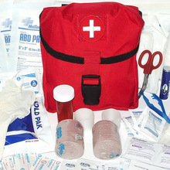

Задание. 1.для каких целей необходимо иметь автомобильную аптечку в автомобиле. 2. перечислите содержание аптечки.
3.по какой причине был изменен перечень и содержание автомобильной аптечки.
4.назовите какой срок годности автоаптечки. 5.какое административное наказание предусмотрено за отсутсвие автомобильной аптечки.
6.где необходимо приобретать аптечки .
7.где должна находится аптечка в автомобиле.

